Vendredi 7 février 2025 CM1/CM2

CM 19 V

Friday 7th february

8h45 : Accueil

Appel, appel cantine, mot du jour : un carburant propre

8h45 : Anglais Rituel

Vocabulary 6 (interrogation orale)

8h50 : Calcul mental CM1

Obj : Ajouter ou retrancher 11 Leçon CM3

Echauffement : Traverse le labyrinthe en comptant de 11 en 11 en ordre décroissant à partir de 367 jusqu'à 48.

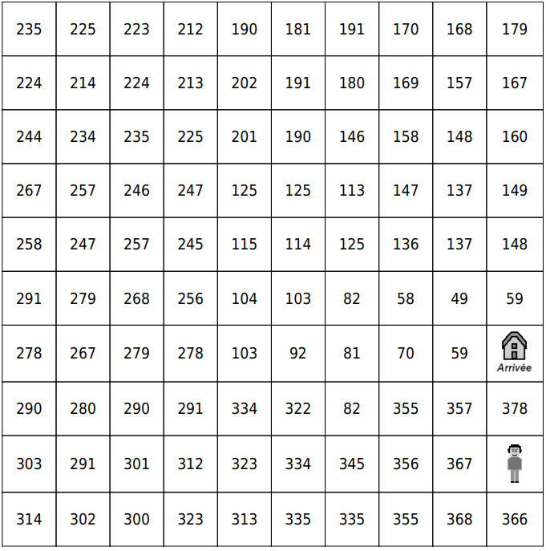

Calcul automatisé :

**347**

**949**

**307**

**515**

**308**

**361**

**932**

**371**

**936**

**518**

11

11

11

11

11

11

11

11

11

11

11

11

11

11

11

11

11

11

11

11

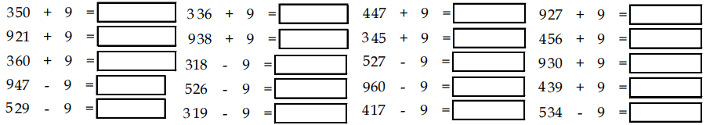

**938**

**467**

**941**

**450**

**523**

**458**

**356**

**516**

**949**

**406**

Problème : A la mi-temps, les verts menaient contre les bleus par 14 à 3. Mais pendant la deuxième mi-temps, les verts ont marqué 0 point et les bleus 11. Qui a gagné le match, les verts ou les bleus ?

**Les verts 14 + 0 = 14, les bleus 3 + 11 = 14. Ils sont exæquos.**

Calcul réfléchi : Compte mystérieux

Trouve la suite : 19 – 30 – 41 – 52 - **63** – **74** - **85**

Essaye de faire 52 en utilisant :

+ 11 ou – 11 et un des nombres suivants : 43 42 53 62 63

**63 - 11**

Problème : Linda prépare les gobelets pour son anniversaire : elle en a sorti 36 mais il y en a 11 de trop. Combien de gobelets sont nécessaires pour l’anniversaire de Linda ?

**Pour l’anniversaire de Linda, il faudra 25 gobelets.**

Clap : 32 + 11, 46 – 11, 324 + 11, 158 – 11, 24 + 11 🡺 **43, 35, 335, 147, 35**

8h50 : Calcul mental CM2

Obj : Additionner et soustraire des nombres décimaux Leçon CM5, multiplier par 25, 50 …. Leçon CM4

Echauffement : Complète en avançant de 0,04 en 0,04.

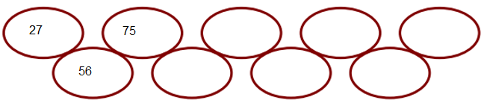

**2,46**

**2,42**

**2,38**

**2,34**

**2,30**

**2,26**

**2,22**

2,18

2,14

Calcul automatisé :

8,8 + 3,8 = **12,6** 6,7 + 2,1 = **8,8** 4,4 + 1,4 = **5,8** 7,6 + 2,1 = **9,7**

6,9 + 4 = **10,9** 2,51 + 1,48 = **3,99** 4,8 + 7,1 = **11,9** 5,16 + 4,21 = **9,37**

8,2 + 7,1 = **15,3** 8,1 + 4,8 = **12,9** 24,4 – 2,2 = **22,2** 7,72 – 3,72 = **4**

11,6 – 9,2 = **2,4** 1,8 – 1,1 = **0,7**  75,2 – 5,1 = **70,1** 2,7 – 2,3 = **0,4**

9,6 – 3,6 = **6** 32,4 – 22,2 = **10,2**  75,7 – 4,7 =**71** 4,6 – 3,3 = **1,3**

Problème : M Trobot pose du carrelage-mosaïque dans sa salle de bain.

Le carrelage se vend sous forme de plaques. On peut aussi l'acheter sous la forme de dixièmes de plaques ou de centièmes de plaques. Il a déjà posé 3,42 plaques. Il doit encore acheter 6,81 plaques. Combien en aura-t-il acheté en tout ?

**Il aura acheté 10,23 plaques.**

Calcul réfléchi : Comptes mystérieux

Trouve les nombres mystères.

9 pour aller à 11,6 ? **2,6**

1,36 + 2,54 + 3,64 + 0,46 = **8**  1,79 + 1,25 + 3,21 + 2,25 = **8,5**

Problème : Anne coupe un ruban de 5,4 m pour faire une nappe dans un ruban de 10,8 m. Combien lui restera-t-il de ruban ?

**Il lui restera 5,4 m de ruban.**

Clap : 4,12 + 5,17, 8,3 – 1,1, 4,9 – 2,6, 4,25 + 2,12, 14,5 – 4,5 🡺 **9,29, 7,2, 2,3, 6,37, 10**

9h05 : Calcul en ligne CM2

Leçon CL4

Multiplier par 0,5 et par 0,25 :

Exemples : 14 × 0,5 = 14 ÷ 2 = 7

20 × 0,25 = 20 ÷ 4 = 5

9h05 : Calcul en ligne CM1

Leçon CL5

Evaluation : Trouve les compléments à 1 unité ou 2 unités par

92 x 0,5 = **46**

addition et fais des réductions de fractions pour retrouver les unités.

2 + 1 = **7**

3 **3**

824 x 0,25 = **206**

1 + 3 = **25**

8  **8**

125 x 0,5 = **62,5**

1 + 2 = **5**

2 **2**

2 + 3 = **13**

5 **5**

660 x 0,25 = **165**

148 x 0,5 = **74**

8 **= 1 + 3**

5 **5**

1 + 3 = **8**

5 **5**

31 **= 3 + 4**

9 **9**

22 **= 3 + 1**

7 **7**

14 **= 3 + 2**

4 **4**

13 **= 2 + 1**

6 **6**

9h15 : Français : Dictée non préparée n°18

Obj : Savoir écrire sans erreur un texte non préparé Le mendiant

Un mendiant devant l’atelier fait l’animation dans la rue. Les gens commencent à s’attrouper. Il débute par des farces, puis il raconte des histoires. Il tourne en rond, fait des bulles avec un grand rouleau transparent et luisant de savon qu’il a confectionné avec des matériaux de récupération. Son but est de récupérer un peu d’argent pour se nourrir. Un détail attire mon attention, il ressemble à un lutin avec sa grande culotte verte.

Exercice sur la dictée non préparée n°18 CM1 :

I / Souligne les verbes au présent en rouge et les sujets :

Le mendiant

Un mendiant devant l’atelier fait l’animation dans la rue. Les gens commencent à s’attrouper. Il débute par des farces, puis il raconte des histoires. Il tourne en rond, fait des bulles avec un grand rouleau transparent et luisant de savon qu’il a confectionné avec des matériaux de récupération. Son but est de récupérer un peu d’argent pour se nourrir. Un détail attire mon attention, il ressemble à un lutin avec sa grande culotte verte.

II/ Transforme ces phrases en remplaçant il par ils :

Il débute par des farces, puis il raconte des histoires.

**Ils débutent** par des farces, puis **ils racontent** des histoires.

Il tourne en rond, fait des bulles avec un grand rouleau transparent et luisant de savon.

**Ils tournent** en rond, **font** des bulles avec **des grands rouleaux transparents et luisants** de savon.

9h30 : Français : Dictée préparée n°0

9h15 : Opérations

Obj : Révision toutes les techniques opératoires Leçons C1/C2/C3/C4 + division à trois chiffres Leçon C3

154 + 5987 +563 = 6704

98988 : 99 = 999 (87) 21548 – 8596 = 12952

9763 : 34 = 287 (5) 87459 – 8596 = 78863

8637 : 74 = 116 (53) 7845,78 – 458,548 = 7387,232

4256 x 684 = 2911104 78954,1 x 5 = 394770,5

2548 + 9856 + 5896 = 18300 52487 : 8 = 6560,875 (reste 0)

7589 x 555 = 4211895 78459 x 54 = 4236786

86868 : 686 = 126 (432) 148 + 9856 + 987 = 10991

9h35 : Français : Dictée non préparée n°18

Obj : Savoir écrire sans erreur un texte non préparé L’ascension

L’alpiniste se prépare en attendant l’ascension du pic. Au bout du chemin, il aura accompli sa mission. Il veut profiter d’une bonne météo pour aspirer à son rêve, gravir le pic du Lénine en moins de quinze jours. Ce pic est le plus gravi au monde et fait 7 000 m de haut. L’alpiniste a tout écrit et tout préparé dans son atelier. Il se prépare depuis plusieurs mois à ce long voyage. Il ferme son sac, il est enfin prêt.

Exercice sur la dictée non préparée n°18 CM2 :

I / Souligne les verbes à tous les temps en rouge et les sujets en jaune :

L’ascension

L’alpiniste se prépare en attendant l’ascension du pic. Au bout du chemin, il aura accompli sa mission. Il veut profiter d’une bonne météo pour aspirer à son rêve, gravir le pic du Lénine en moins de quinze jours. Ce pic est le plus gravi au monde et fait 7 000 m de haut. L’alpiniste a tout écrit et tout préparé dans son atelier. Il se prépare depuis plusieurs mois à ce long voyage. Il ferme son sac, il est enfin prêt.

II/ Transforme les phrases avec les alpinistes :

L’alpiniste se prépare en attendant l’ascension du pic. Au bout du chemin, il aura accompli sa mission.

**Les alpinistes se préparent** en attendant l’ascension du pic. Au bout du chemin, **ils auront** accompli sa mission.

9h35 : Opérations

Obj : Révision toutes les techniques opératoires déjà vues Leçons C1/C2/C3 + division à deux chiffres Leçon C3

4587 x 7 = 32109

8765 : 97 = 90 (35) 8957 – 8547 = 410

9874 x 149 = 1471226 7854 – 584 = 7270

9834 : 68 = 144 (42) 145 + 568 +96 = 809

99945 : 9 = 11105 (reste 0) 1458 + 9658 = 11116

2469 : 6 = 411 (3) 8579 – 856 = 7723

1145 x 246 = 281670 125 + 869 + 874 = 1868

1411 x 291 = 410601 145 + 869 +957 = 1971

10h15 : Apprendre à écrire des mots courants CM1/CM2

CM1 : Offrir, la banane, deviner, remercier, loger

CM2 : Le propriétaire, le saule, étendre, la température, piquer

10h20 : Mathématiques : T’en souviens-tu ?

Obj : Mobiliser ses acquis

Compagnon Maths

Leçon N9

10h20 : Mathématiques : T’en souviens-tu ?

Obj : Mobiliser ses acquis

Compagnon Maths

Leçon G8

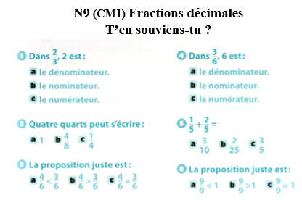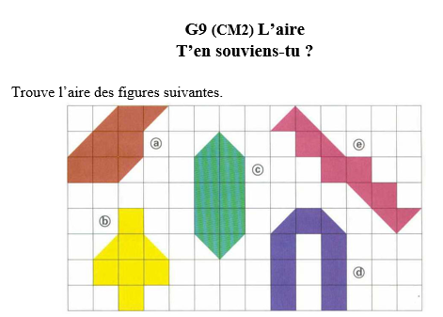

a/ 7 carreaux

b/ 7 carreaux

c/ 8 carreaux

d/ 8 carreaux

e/ 7 carreaux

10h25 : Géométrie rapide

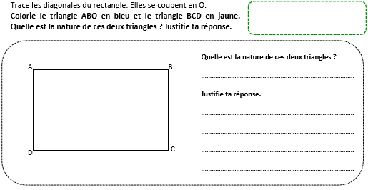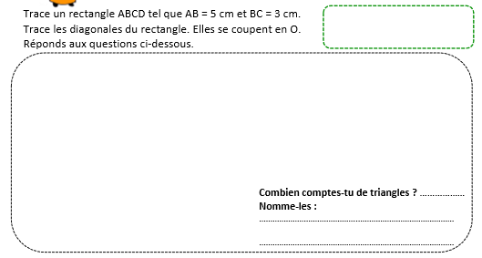

**ABO, OBC, DOC, DAO, ABC, DBC, DAC, DAB**

**8**

O

D

C

B

A

**AO = OB**

**C est un angle droit**

**ABO Isocèle / BCD Rectangle**

O

10h30 : RECREATION APQ

10h45 : Vocabulaire

Obj : Savoir le sens d’un mot d’après le contexte

Observation réfléchie de la langue française (La balle aux mots)

Exercices 1,2,3,4 p 119

Leçon V9 suite

10h45 : Vocabulaire

Obj : Savoir qu’on peut passer du verbe au nom

Observation réfléchie de la langue française(La balle aux mots)

Exercices 1,2,3 p 122

Leçon V16

Fiche de révision

11h15 : Français : Lecture compréhension

Obj : Lire un texte court et savoir répondre à des questions simples

Lecture documentaire fiche : Animaux ou Ecologie (suivant avancement des enfants)

11h45 : REPAS

13h30 : Fluence troisième lecture.

13h35 : Je lis, je comprends CM1/CM2

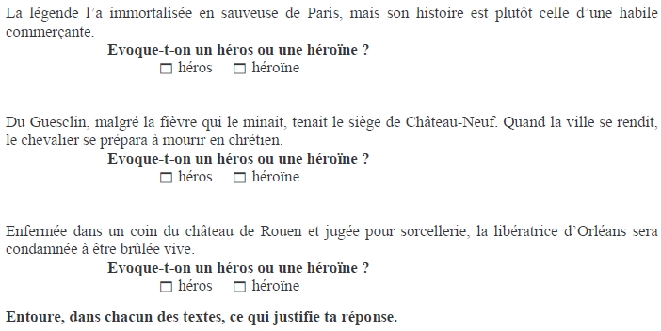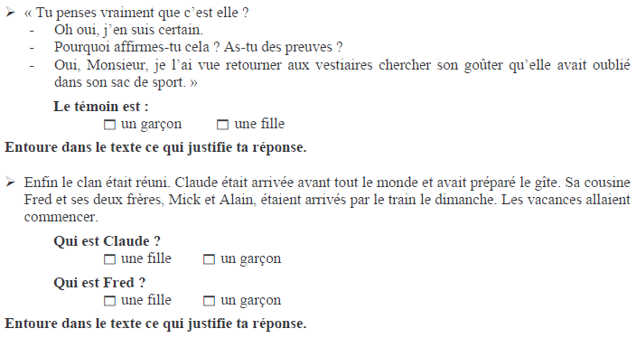

13h40 : Littérature, écriture

Obj : Ecrire une nouvelle policière

Savoir écrire une histoire policière : Ecrire une histoire policière en neuf étapes. Cette écriture se fera sur toute la période 3 en groupe de 4.

Leçon EE7

14h20 : Histoire de l’art

Voir HA12 séance 3 : Le château de Versailles et ses bals masqués

15h10 : Ecriture des devoirs

Pour le vendredi 28 février :

Vocabulaire : apprendre V9 (CM1), V16 (CM2)

Dictée préparée n°19 contrôle (CM1/CM2)

Calcul mental : Evaluation : Ajouter ou retrancher des dizaines Ajouter ou retrancher 11 Leçon CM3 (CM1), Evaluation : Additionner et soustraire des nombres décimaux Leçon CM5, multiplier par 25, 50 …. Leçon CM4 (CM2)

Calcul en ligne : CM2 : Evaluation : Procédures multiplicatives et divisives, décompositions en passant par les diviseurs des nombres d'usage courant, associativité de la multiplication, regroupement des termes pour calculer plus facilement. S'appuyer sur l'associativité de la multiplication, prendre la moitié ou le quart pour multiplier un nombre par 0,5 ou 0,25, CL4

15h30 : RECREATION APQ

15h45 : Défi maths

Obj : Travail en groupe, découverte en groupe de nouvelles notions

Défi Maths

15h45 : Défi maths

Obj : Travail en groupe, découverte en groupe de nouvelles notions

Défi Maths